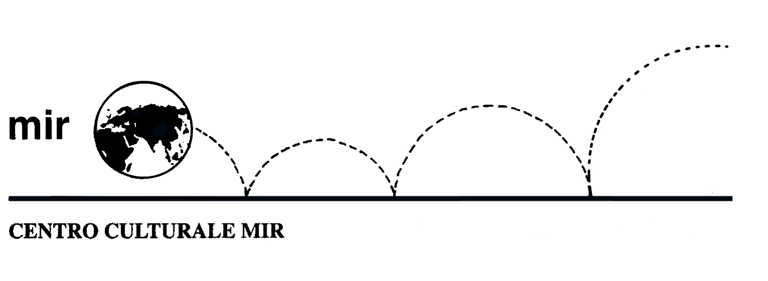

Il Centro Culturale MIR

presenta

La miniatura in Lombardia
nel secondo Quattrocento:

il caso di Bartolomeo Gossi da Gallarate

Relatore: Dott. Luca Di Palma

Venerdì 11 aprile 2014
ore 21.00

Centro Culturale MIR

Corso Cavallotti 19 – Novara

LA PARTECIPAZIONE È APERTA A TUTTI

